TÍTULO DEL ARTÍCULO

TÍTULO DEL ARTÍCULO EN INGLES

Nombre(s) Apellido Paterno Apellido Materno
Institución
e-mail

Nombre(s) Apellido Paterno Apellido Materno
Institución
e-mail

Resumen
El resumen es una sinopsis del artículo, en la cual se debe presentar brevemente la problemática, los objetivos y la metodología empleada. Así mismo, se deben mencionar los principales resultados obtenidos y proporcionar un adelanto de las conclusiones del trabajo. El resumen debe redactarse con 150 palabras como máximo. Debe utilizar este formato preestablecido como guía para la redacción de su artículo, preparado en Microsoft Word. El artículo debe ser de 15 cuartillas como mínimo y 20 como máximo. Márgenes izquierdo y derecho: 3.0 cm., superior e inferior 2.5 cm. Utilice la fuente Arial 12 para el texto principal. En el texto solo deben dejarse renglones en blanco en los siguientes casos: al cambiar de tema o subtema, antes y después de una tabla o figura y después de una ecuación. El texto en todo el artículo debe ser justificado, a excepción de leyendas de tablas y figuras que van centradas. El espaciado anterior y posterior debe manejarse de 0 puntos, mientras que el interlineado debe ser de 1.5 líneas.
Palabras Claves: Proporcione de tres a cinco palabras clave, en orden alfabético, separadas por una coma.

Abstract
El abstract es la traducción literal al inglés del resumen en letra cursiva.
Keywords: 3 a 5 palabras claves en inglés, ordenadas alfabéticamente en letra cursiva, separadas por una coma.

1. Introducción
Los artículos deben ser originales e inéditos, este mismo no debe ser enviado paralelamente a otras revistas o congresos para su aceptación y/o divulgación impresa, electrónica o por cualquier otro medio. El artículo deberá presentarse en formato IMRyD (Introducción, Métodos, Resultados y Discusión). Se aceptarán trabajos escritos en español o en inglés. La Introducción debe incluir un estudio adecuado del estado del arte (revisión bibliográfica) sobre la problemática abordada, de tal manera que permita valorar la aportación que los autores realizan. Se debe dar prioridad a artículos de investigación y/o de congresos.

2. Métodos
Asegúrese que las figuras y tablas sean legibles sin sacrificar su tamaño. Estas deben ir centradas, referidas en el texto y numerarse consecutivamente. Cabe hacer mención de que la numeración es independiente para figuras y tablas.
Para las figuras y tablas debe considerarse lo siguiente:
- Se debe dejar un renglón en blanco antes y después de cada figura o tabla.
- Para la numeración y leyenda debe usarse el tipo de letra Arial 11. En las tablas se pondrán en la parte superior y centradas y en las figuras en la parte inferior y centradas.
- Las leyendas de figuras y/o tablas no deben ocupar más de un renglón, debe acortarse y describir en párrafos.
- Dentro de una figura o tabla puede usarse Arial 10 con interlineado de 1.5.
- Si una tabla o figura no cabe en una hoja, se debe cortar en dos o más partes, poniendo su leyenda en cada una y entre paréntesis poner la palabra: continuación.
- Las tablas deben de estar en un formato tal que ésta pueda editarse.
- En párrafos, el texto tabla o figura deberá escribirse en minúscula (figura x ó tabla x), pero en su leyenda la primera letra, si va en mayúscula. Note que figura siembre va completo (no usar fig.).
- No usar tablas para insertar figuras, ni cuadros de texto para leyendas.
- No insertar tablas o figuras flotadas en el texto.
En la figura 1 y tabla 1 se muestran ejemplos de la manera correcta de insertar figuras y tablas.

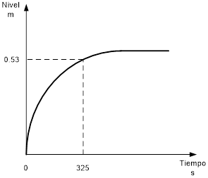
Figura 1 Variación del nivel con respecto del tiempo.
Sin punto Con punto

Tabla 1 Tamaño y estilo de fuente para los trabajos.
Tamaño | Empleo | Estilo
16 | Título del Artículo | Negritas
14 | Título del artículo en Ingles | Cursivas
12 | Texto Principal | Normal
14 | Títulos de Secciones | Negritas
12 | Nombre de los Autores | Negritas y Cursivas
10 | Institución | Normal
9 | Email | Cursiva
11 | Leyendas de figuras y tablas | Normal

Por otro lado, si una figura incluye dos o más imágenes, poner a cada imagen su leyenda con su inciso en Arial 9 y cursiva, además de llevar una leyenda general. Tome en cuenta que las figuras solo deben ocupar el área correspondiente a la imagen, ver figura 2.

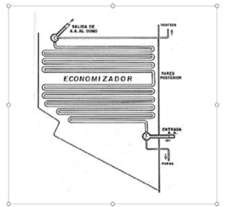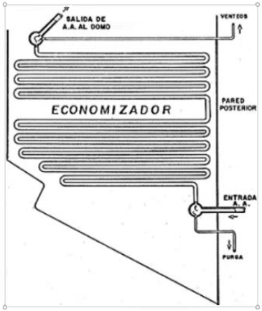
a) Incorrecto b) Correcto
Figura 2 Área de la imagen.

Todas las imágenes que hayan sido recortadas en Word, deben ser comprimidas (eliminar áreas recortadas), ver figura 3.

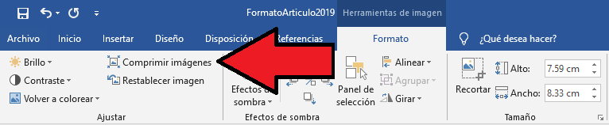
Figura 3 Comprimir imágenes.

Una figura debe incluirse únicamente si facilita la comprensión de las ideas que se intentan explicar. Imágenes de elementos por todos conocidos no deben de ser incluidas.

3. Resultados
Para insertar ecuaciones debe considerarse lo siguiente:
- Todas las ecuaciones deben estar referidas en el texto.
- Las ecuaciones deben escribirse obligatoriamente usando el Editor de Ecuaciones de Word, no insertar imágenes como ecuaciones.
- Las ecuaciones irán centradas y su numeración a la derecha, dentro de la ecuación. El tipo de letra será el que viene definido por el editor de ecuaciones de Word (obligatorio).
- Las unidades de medida deben estar en minúsculas, sin punto y separadas del número.
- No usar tablas ni cuadros de texto para insertar ecuaciones.
- Después de una ecuación debe dejarse un renglón en blanco.
- Las variables utilizadas en ecuaciones y que se hacen mención en el texto, deben ser escritas usando el editor de ecuaciones de Word utilizando el tipo de letra Math Cambria.
- Un ejemplo de cómo incluir ecuaciones en el texto, puede observarse en la ecuación 1 donde se muestra la forma del teorema de Pitágoras.

Donde:
: Cateto opuesto
: Cateto adyacente
: Hipotenusa

4. Discusión
Las referencias deben ser colocadas entre paréntesis rectangulares en el cuerpo del texto principal. Se debe indicar el primer apellido del primer autor seguido del año de publicación [Popper, 1959]. Si existen varios autores, solo debe señalarse al primero de éstos; no utilizar la expresión “et.al”. Todas las referencias listadas al final del artículo, deben ser citadas en el cuerpo del mismo.

5. Conclusiones
Antes de enviar su artículo le recomendamos:
- Revise que el documento cumple con el formato IMRyD (Introducción, Métodos, Resultados y Discusión).
- Revise que todas las referencias estén citadas en el texto
- Cheque la continuidad de la numeración de: figuras, tablas y ecuaciones.
- Verifique que el trabajo cumpla con el formato propuesto: ancho de columna, márgenes, tipos de letra, formato de referencias, etc.
- Verifique que todos los autores del trabajo estén incluidos en el documento, ya que no se permitirá agregar alguno posteriormente.
- Evite la redacción en primera persona.
- Cada trabajo deberá acompañarse de la Tabla de Verificación, la cual está disponible en la página del evento.
- El envío del artículo implica la aceptación por parte de los autores que los derechos patrimoniales de los mismos, en caso de que se publique en la revista “Pistas Educativas”, serán propiedad de la Universidad Autónoma Metropolitana Azcapotzalco y del Instituto Tecnológico de Celaya para su difusión y distribución. Los autores mantendrán derechos de propiedad que no correspondan con los de publicación de la obra, tales como: derechos de patente. Asimismo, los autores podrán reutilizar porciones del trabajo en otros documentos, así como reproducirlo para uso personal.

6. Bibliografía y Referencias
En esta sección, utilice la opción de numeración de Word. Las referencias deben ponerse en orden alfabético. La letra debe ser Arial en tamaño 12 y sin cursiva. Primero va el apellido y después el nombre (o bien puede ser solo inicial del nombre), puede seguir el año (o el año al final). Posteriormente, se escribe el título del libro, revista o evento en el cual se publicó, éste no debe escribirse entre comillas. Enseguida se señala el número y volumen de la revista, así como las páginas.
Puntos importantes a considerar para las referencias:
- Se debe incluir toda la información necesaria para poder ubicar con facilidad cada una de éstas.
- Se debe dar prioridad a artículos de revista y/o de congresos.
- Páginas WEB, personales o de divulgación, no son consideradas confiables ya que su permanencia no está garantizada, por lo que deben evitarse.
- Se debe cuidar la actualidad de las referencias, evitar, en la medida de lo posible, incluir documentos con más de 15 años.
- En términos generales, un artículo que busca ser publicado debe contar con un número mínimo de referencias. Dependiendo del tipo de trabajo, 10 textos se pueden considerar como un mínimo aceptable.

- Aaronson, S. A Theory of Human Motivation. Psychological Review, No. 50, 370-396, 1943.
- Chandrinos, K. V., & Trahanias, P. E. Web-based Information Systems. ERCIM Workshop Proceedings. Toronto, Canada. October, 1998.
- Dayra, M. Como redactar y publicar artículos científicos. Organización Panamericana de Salud. Monterrey, México. 1994.

